Получить посылку теперь можно с помощью учетной записи портала «Госуслуг»
09.10.2018
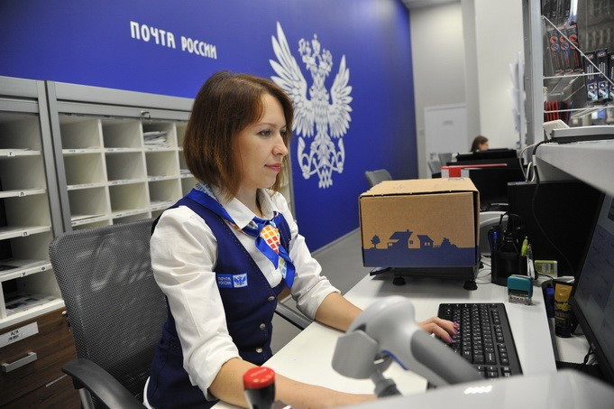
Посылки и заказные письма, не требующие оплаты, на «Почте России» теперь можно получить без извещения и паспорта — достаточно иметь подтвержденную учетную запись на портале «Госуслуг». Об этом сообщили в пресс-службе «Ростелекома», который занимается разработкой сервиса.
Для упрощенного получения отправлений необходимо оформить на сайте «Почты России» простую электронную подпись (ПЭП). Для этого используется персональная информация, указанная на Госуслугах, — ФИО и паспортные данные. Заполнить анкету для получения электронной подписи также можно в отделении почты, предъявив паспорт.
Если у клиента есть подтвержденная учетная запись на портале «Госуслуг», то для получения ПЭП ему необходимо зайти в соответствующий раздел на сайте «Почты России» и нажать кнопку «Получить через ГосУслуги», после чего понадобится проверить или дозаполнить данные и принять пользовательское соглашение.
На почте обладателю ПЭП достаточно назвать оператору свое имя, номер телефона и трекинг-номер отправления. После этого на телефон клиента придет смс с кодом подтверждения или уведомление в мобильном приложении «Почты России», и сотрудник почты выдаст посылку. Ожидается, что это нововведение ускорит работу почтовых отделений.
В настоящее время уже более 3,5 млн. клиентов по всей стране оформили простую электронную подпись, с ее помощью выдано более 20 млн. почтовых отправлений, сообщили в «Ростелекоме».
Напомним, услуга формирования простой электронной подписи – это собственный сервис «Почты России», поэтому данная ЭП применяется только на почте – использовать её для получения услуг, предоставляемых другими компаниями, нельзя.
Справка:
Для регистрации на портале «Госуслуг» необходимо ввести личные данные на gosuslugi.ru (Вход в Госуслуги): реквизиты паспорта, СНИЛС, номер мобильного телефона либо адрес электронной почты, а затем получить код активации личного кабинета (учетную запись).
Учетную запись портала «Госуслуг» можно получить заказной почтой, с помощью систем банковского дистанционного обслуживания («Почта Банк Онлайн», «Сбербанк», «Тинькофф») либо в ближайшем центре обслуживания, осуществляющем подтверждение личности пользователей ЕСИА. На сегодняшний день в Алтайском крае открыто более 600 таких центров. Их перечень, информация о местонахождении и графике работы размещены на портале госуслуг: https://www.gosuslugi.ru/help/address.
По состоянию на 03.10.2018 на портале «Госуслуг» зарегистрировано свыше 1,2 млн. жителей Алтайского края (62,7% населения Алтайского края старше 14 лет).

